**ΤΑ ΚΟΜΜΑΤΑ ΤΟΥ ΕΛΛΗΝΙΚΟΥ ΚΟΙΝΟΒΟΥΛΙΟΥ**

**ΜΕΤΑ ΤΗ ΜΙΚΡΑΣΙΑΤΙΚΗ ΚΑΤΑΣΤΡΟΦΗ (1922)**

**Ίδρυση:** **1918**

Πρώτη ονομασία: **ΣΕΚΕ**

Το **1924** πήρε την ονομασία: **ΚΟΜΜΟΥΝΙΣΤΙΚΟ ΚΟΜΜΑ ΕΛΛΑΔΟΣ**

Αρχικά ήταν υπέρ της **κοινοβουλευτικής δημοκρατίας** αλλά μετά το **1919** υιοθέτησε σταδιακά την αρχή της **δικτατορίας του προλεταριάτου**.

**Ιδεολογία**:

**Κομμουνισμός**

**Μαρξισμός - Λενινισμός**

**Αντικαπιταλισμός**

**Προλεταριακός διεθνισμός**

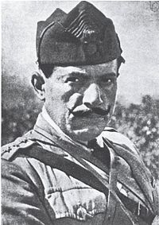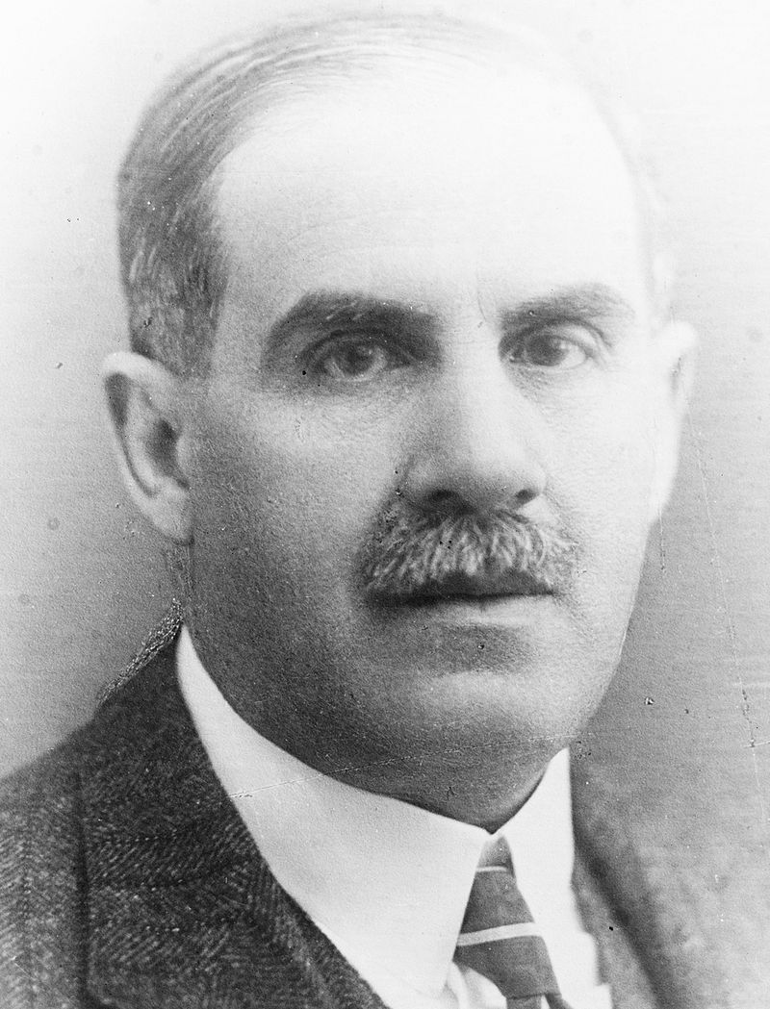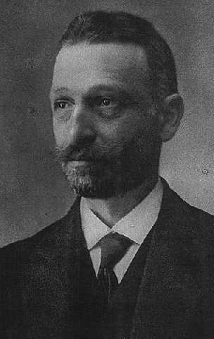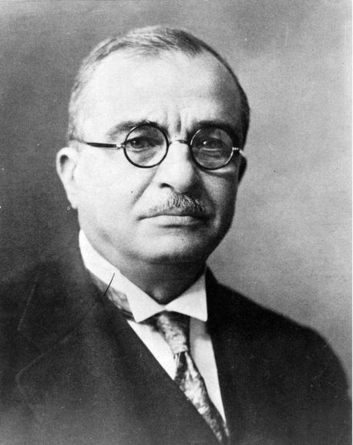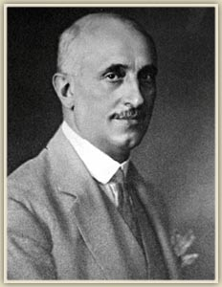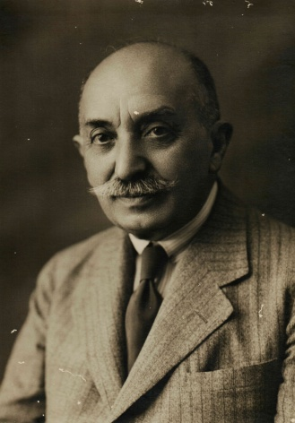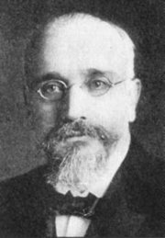

***Γεώργιος Κονδύλης***

**Ίδρυση:** **1910**

Διάλυση: 1958

**Ιδεολογία**:

**Μεγάλη Ιδέα**

**Βενιζελισμός**

**Φιλελευθερισμός**

**Πατριωτισμός**

**Ίδρυση:** **1920**

Διάλυση: 1958

**Ιδεολογία**:

[**Μοναρχισμός**](https://el.wikipedia.org/wiki/%CE%A6%CE%B9%CE%BB%CE%BF%CE%B2%CE%B1%CF%83%CE%B9%CE%BB%CE%B9%CE%BA%CE%BF%CE%AF)**,**

[**Συντηρητισμός**](https://el.wikipedia.org/wiki/%CE%A3%CF%85%CE%BD%CF%84%CE%B7%CF%81%CE%B7%CF%84%CE%B9%CF%83%CE%BC%CF%8C%CF%82)**,  
Αντι-**[**Βενιζελισμός**](https://el.wikipedia.org/wiki/%CE%92%CE%B5%CE%BD%CE%B9%CE%B6%CE%B5%CE%BB%CE%B9%CF%83%CE%BC%CF%8C%CF%82)**,**[**Φιλελευθερισμός**](https://el.wikipedia.org/wiki/%CE%A6%CE%B9%CE%BB%CE%B5%CE%BB%CE%B5%CF%85%CE%B8%CE%B5%CF%81%CE%B9%CF%83%CE%BC%CF%8C%CF%82)

***Αλέξανδρος Παπαναστασίου***

***Ιωάννης Μεταξάς***

**Ίδρυση:** **1922**

Διάλυση: 1936

**Ιδεολογία**:

**Πατριωτισμός**

**Μεταξισμός**

**Ελληνικός**

**Εθνικισμός**

**Αντικομμουνισμός**

**Ίδρυση:** **1926**

**Ιδεολογία**:

**Αβασίλευτη** δημοκρατία

**Αναλογικό**

εκλογικό σύστημα

**Ισότητα** ευκαιριών

για **τα 2 φύλα**, **αποκέντρωση,**

**τοπική αυτοδιοίκηση, διοικητική δικαιοσύνη**

***Παναγής Τσαλδάρης***

*(Πρώτος αρχηγός*

*το 1920 ήταν ο* ***Δ. Γούναρης****, που εκτελέστηκε στο Γουδί)*

**Ίδρυση: 1923**

**Ιδεολογία**:

**Πατριωτισμός**

**Εθνικισμός**

**Αντικομμουνισμός**

**\*Σημείωση:** Καμία σχέση με το Λαϊκό Κόμμα που ίδρυσαν οι Κοινωνιολόγοι το 1910, με αρχηγό τον Αλ. Παπαναστασίου. Αυτό διαλύθηκε σε σύντομο χρονικό διάστημα μετά την ίδρυσή του.

***Ελευθέριος Βενιζέλος***

*(Ο Βενιζέλος υπέδειξε ως διάδοχό του τον* ***Γεώργιο Καφαντάρη*** *το 1924)*

Ίδρυση: 1920

Διάλυση: 1958

Ιδεολογία: [Μοναρχισμός](https://el.wikipedia.org/wiki/%CE%A6%CE%B9%CE%BB%CE%BF%CE%B2%CE%B1%CF%83%CE%B9%CE%BB%CE%B9%CE%BA%CE%BF%CE%AF),

[Συντηρητισμός](https://el.wikipedia.org/wiki/%CE%A3%CF%85%CE%BD%CF%84%CE%B7%CF%81%CE%B7%CF%84%CE%B9%CF%83%CE%BC%CF%8C%CF%82),  
 Αντι-[Βενιζελισμός](https://el.wikipedia.org/wiki/%CE%92%CE%B5%CE%BD%CE%B9%CE%B6%CE%B5%CE%BB%CE%B9%CF%83%CE%BC%CF%8C%CF%82),  
 [Φιλελευθερισμός](https://el.wikipedia.org/wiki/%CE%A6%CE%B9%CE%BB%CE%B5%CE%BB%CE%B5%CF%85%CE%B8%CE%B5%CF%81%CE%B9%CF%83%CE%BC%CF%8C%CF%82)